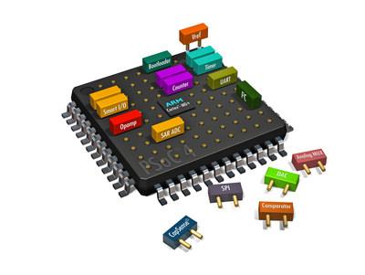

3_2_PWM

Cesar Omar Alvarado Conteras | Programacion de sistemas embebidos | 8°A

# Introduccion.

## La modulación por ancho de pulsos (también conocida como PWM, siglas en inglés de pulse-width modulation) de una señal o fuente de energía es una técnica en la que se modifica el ciclo de trabajo de una señal periódica (una senoidal o una cuadrada, por ejemplo), ya sea para transmitir información a través de un canal de comunicaciones o para controlar la cantidad de energía que se envía a una carga.

## El ciclo de trabajo de una señal periódica es el ancho relativo de su parte positiva en relación con el período. Expresado matemáticamente:

$$D=\frac{t}{T}$$

D es el ciclo de trabajo

t es el tiempo en que la función es positiva (ancho del pulso)

T es el período de la función

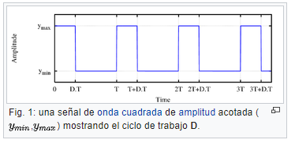

## Aplicaciones.

En la actualidad existen muchos circuitos integrados en los que se implementa la modulación PWM, además de otros muy particulares para lograr circuitos funcionales que puedan controlar fuentes conmutadas, controles de motores, controles de elementos termoeléctricos, choppers para sensores en ambientes ruidosos y algunas otras aplicaciones.

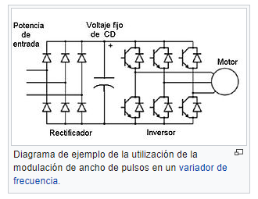

## En los motores.

La modulación por ancho de pulsos es una técnica utilizada para regular la velocidad de giro de los motores eléctricos de inducción o asíncronos.u Mantiene el par motor constante y no supone un desaprovechamiento de la energía eléctrica. Se utiliza tanto en corriente continua como en alterna, como su nombre lo indica, al controlar: un momento alto (encendido o alimentado) y un momento bajo (apagado o desconectado), controlado normalmente por relès (baja frecuencia) o MOSFET o tiristores (alta frecuencia).

## Como parte de un conversor ADC

Otra aplicación es enviar información de manera analógica. Es útil para comunicarse de forma analógica con sistemas digitales.

Para un sistema digital, es relativamente fácil medir cuánto dura una onda cuadrada. Sin embargo, si no se tiene un conversor analógico digital no se puede obtener información de un valor analógico, ya que sólo se puede detectar si hay una determinada tensión, 0 o 5 voltios por ejemplo (valores digitales de 0 y 1), con una cierta tolerancia, pero no puede medirse un valor analógico. Sin embargo, el PWM en conjunción con un oscilador digital, un contador y una puerta AND como puerta de paso, podrían fácilmente implementar un ADC.